

Aplikasi Android Bandung Pariwisata

Diusulkan Oleh :

Ira Kusnindi 161511011

Kartika Sari 161511015

Muhammad Faatih Syauqi 161511021

POLITEKNIK NEGERI BANDUNG

2018

1. Requirement Document
   1. Change History

|  |  |  |  |
| --- | --- | --- | --- |
| Version | Date | Description | Author |
| 0.1 |  | Initial of application | Faatih Syauqi |
|  |  |  |  |

* 1. Problem Statement
  2. Summary of System Features
     1. The system displays a list of places.

The system can dsplays a list of places for user. User can choose the place and get more information of that place. There are three categories of places: Alam, Belanja, Kuliner.

* + 1. The system displays the place information.

When user choose one place, system will displays the place information. For Alam’s and Kuliner’s categories system will displays place name, place address, entrance ticket, operating hours, description, other facilities, website address and photo of the place. For Belanja’s categories we can find almost the same thing, but added the phone number. For

* + 1. The system diplays google maps from the place.

To support the information needs, the system can display the location of the place by google maps.

* + 1. The system displays the place photo album.

System will displays the place photo album.

* 1. Use Case Diagram

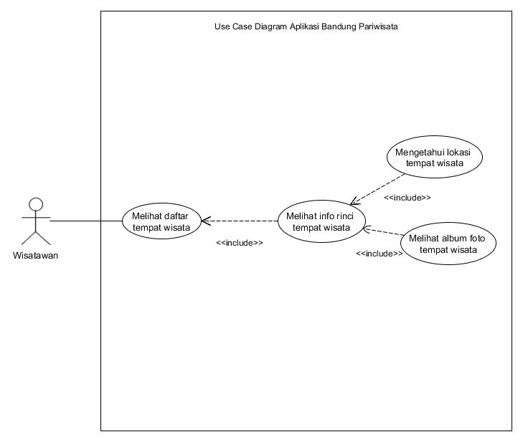

1.4.a Use Case Diagram Picture

* 1. Use Case
     1. Melihat daftar tempat wisata

|  |  |  |
| --- | --- | --- |
| Use Case Name | Melihat daftar tempat wisata | |
| Skenario | User dapat melihat daftar tempat wisata apa saja yang ada di Bandung | |
| Trigerring Event | - | |
| Brief Description | User dapat mencari tempat wisata yang akan dipilih pada page Home/Info Travel | |
| Actors | User | |
| Related Use Case | Memilih Tempat Wisata | |
| Stakeholders | - | |
| Precondition | User belum mengisi nama tempat wisata pada page Home/Info Travel | |
| Postcondition | User sudah mengisi nama tempat wisata pada page Home/Info Travel dan tempat wisata ditampilkan dalam bentuk list | |
| Flow of Event | Main Success Scenario (Basic Flow) | |
| Actor | System |
| 1. User mengisi nama tempat wisata pada page Home | 1.1 Sistem menampilkan list tempat wisata dalam semua kategori jika ditemukan |
| 1.2 Sistem akan menampilkan tulisan 'Tempat Wisata tidak ditemukan' jika tidak ditemukan |
| 1.1 User mengklik Info Travel | 1.1.1 Sistem menampilkan tempat wisata dengan 3 kategori (alam,kuliner,mall) |
| 1.1.1 User mengisi nama tempat wisata pada page Info Travel | 1.1.1.1 Sistem menampilkan list tempat wisata dalam kategori tertentu |
| 1.1.1.2 Sistem akan menampilkan tulisan 'Tempat Wisata tidak ditemukan' jika tidak ditemukan |
| Exception Condition | - | |

* + 1. Melihat info rinci terkait tempat wisata

|  |  |  |
| --- | --- | --- |
| Use Case Name | Melihat info rinci terkait tempat wisata | |
| Skenario | User dapat mengetahui info rinci terkait dengan tempat wisata yang dituju | |
| Trigerring Event | - | |
| Brief Description | User dapat memilih tempat wisata yang akan dipilih pada page Home/Info Travel | |
| Actors | User | |
| Related Use Case | - | |
| Stakeholders | Deskripsi Tempat Wisata | |
| Precondition | User belum memilih nama tempat wisata pada page Home/Info Travel | |
| Postcondition | User sudah memilih nama tempat wisata pada page Home/Info Travel | |
| Flow of Event | Main Success Scenario (Basic Flow) | |
|  | Actor | System |
|  | 1. User mengklik salah satu tempat wisata pada page Home | 1.1 Sistem menampilkan deskripsi tempat wisata |
|  | 1.1 User mengklik Info Travel | 1.1.1 Sistem menampilkan tempat wisata dengan 3 kategori (alam,kuliner,mall) |
|  | 1.2 User mengklik icon 'close' | 1.2.1 Sistem akan kembali pada page Home |
|  | 1.1.1 User mengklik salah satu tempat wisata dalam kategori tertentu | 1.1.1.1 Sistem menampilkan deskripsi tempat wisata |
|  | pada page Info Travel |
|  | 2. User mengklik link detail info | 2.1 Sistem menampilkan detail info tempat wisata |
|  | 2.1 User mengklik Peta pada menu | 2.1.1 Sistem menampilkan lokasi tempat wisata didalam google maps |
|  | 2.2 User mengklik Galeri pada menu | 2.2.1 Sistem menampilkan foto-foto terkait tempat wisata yang dipilih |
|  | 2.3 User mengklik icon 'close' | 2.3.1 Sistem akan kembali pada page Info Travel |
| Exception Condition | - | |

* 1. Non-functional Requirements and Constraints

There’s no non-functional requirements for this application. This application will display information of the place for functional requirements.

* 1. Glossary
  2. Software Environments

Bandung Pariwisata application is developed using a java language and we using xml for a metalanguage whics allows developer order to display documents on the internet.

|  |  |  |  |
| --- | --- | --- | --- |
| Version | Date | Description | Author |
| 0.1 | 04 March 2018 | Software Specification for Bandung Pariwisata Application | Faatih Syauqi |
| 0.2 | 21 March 2018 | Mock up new version, |  |

1. Domain Model
   1. Domain class diagram showing only concepts.

|  |  |
| --- | --- |
| **Conceptual Class Category** | **Examples** |
| Lihat Activity Home  Panduan : activity ini ditampilkan pertama kali oleh aplikasi menampilkan list wisata alam, kuliner, belanja secara sliding view | Wisata Alam, Kuliner, Belanja |
| Lihat Activity Info  Panduan : Activity ini ada pada tab info berisikan list wisata alam info kuliner belanja secara list view | Wisata Alam, Kuliner, Belanja |
| Lihat Detail Wisata  Panduan : ketika klik gambar wisata mana yang akan dilihat detail nya , muncul activity detail wisata ada di tab detail | Nama Tempat, alamat tempat, harga tempat masuk, jam buka, jam tutup, deskripsi , fasilitas, website wisata |
| Lihat Galeri Wisata  Panduan : ketika klik gambar wisata mana yang akan dilihat gambar galeri nya , muncul activity galeri wisata ada di tab galeri | Foto Wisata |
| Lihat Maps Wisata  Panduan : ketika klik gambar wisata mana yang akan dilihat maps nya , muncul activity maps wisata ada di tab maps | Lokasi Wisata |

* 1. Add associations
  2. Add attributes

|  |  |
| --- | --- |
| **Class** | **Attribute** |
| Input Tempat Wisata Alam | Id_alam, Nama_alam, alamat_alam, harga_alam, jam_alam, jamakhir_alam, deskripsi_alam, deskripsi_alam, fasilitas_alam, website_alam, img , lat_alam, long_alam |
| Input Kuliner | Id_kuliner, nama_kuliner, alamat_kuliner, harga_kuliner, jam_kuliner, jamakhir_kuliner, deskripsi_kuliner, fasilitas_kuliner, img, lat_kuliner, long_kuliner |
| Input Tempat Belanja | Id_belanja, nama_belanja, alamat_belanja, jam_belanja, jamakhir_belanja, deskripsi_belanja, fasilitas_belanja, telepon_belanja, website_belanja, img, lat_belanja, long_belanja |
| Input gallery alam | Id_alam, alam_galeri |
| Input gallery belanja | Id_belanja, belanja_galeri |
| Input gallery kuliner | Id_kulienr, kuliner_galleri |

1. Design
   1. Draw a Logical Architecture with UML package diagram

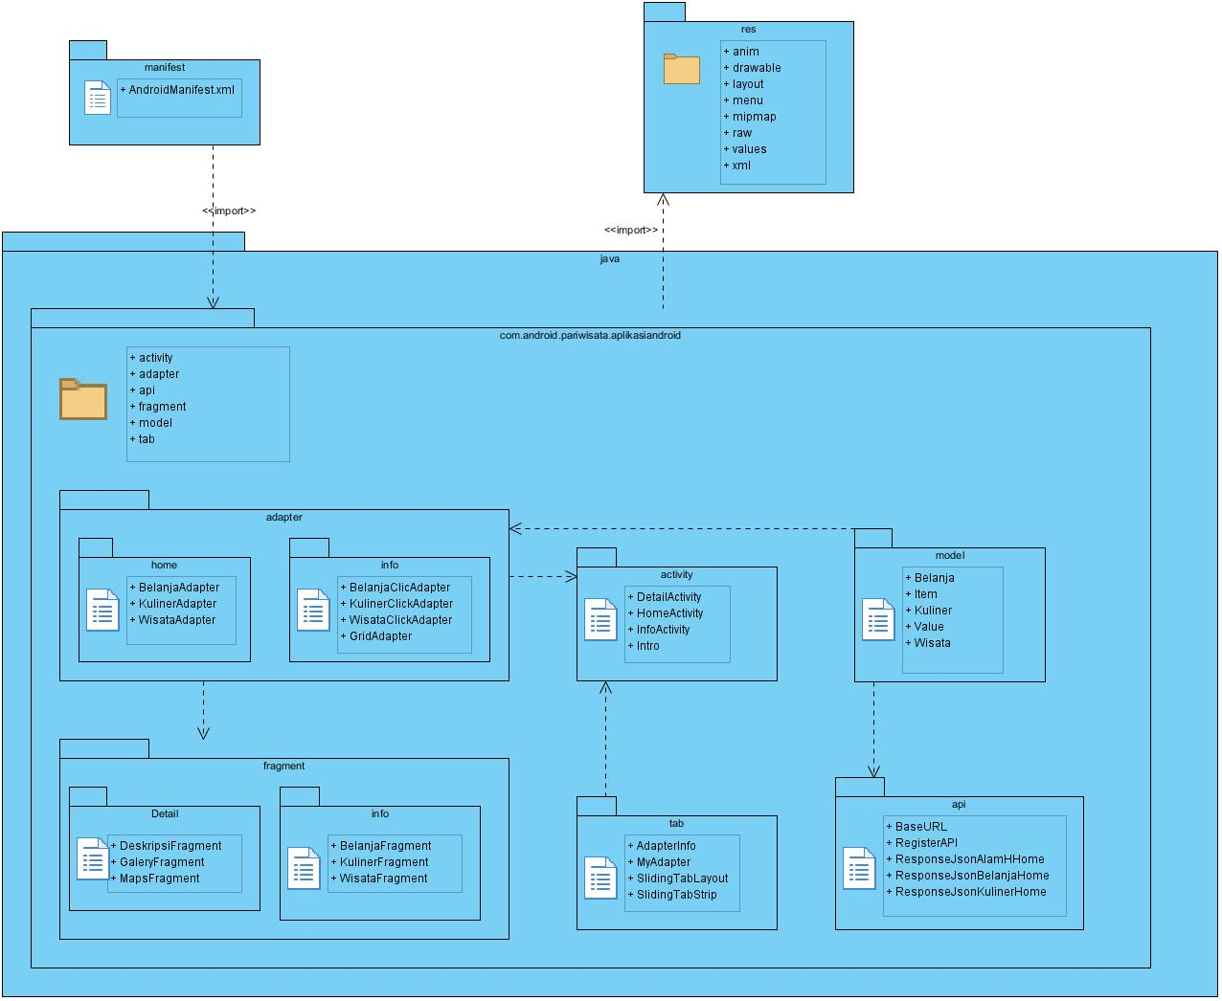

3.1.a Package Diagram Model Picture

1. Design Class Model

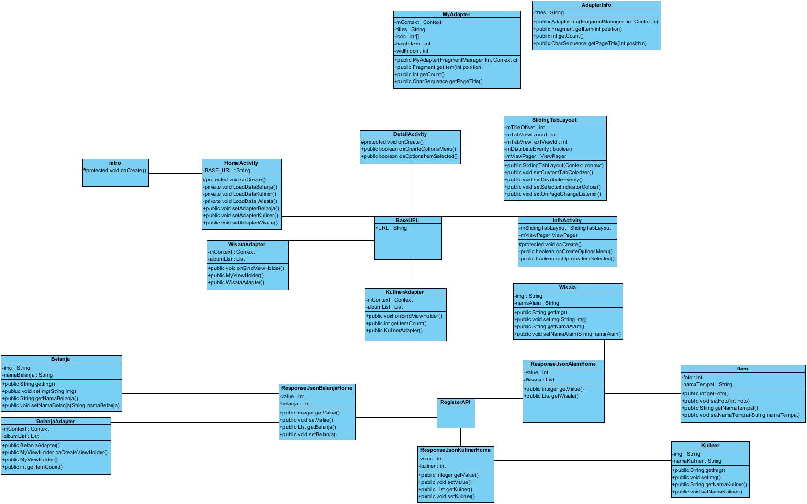

4.a Class Diagram Picture

1. Implementation Class Model

5.1 Draw an implementation class diagram for your system (including  associations, attributes and methods)

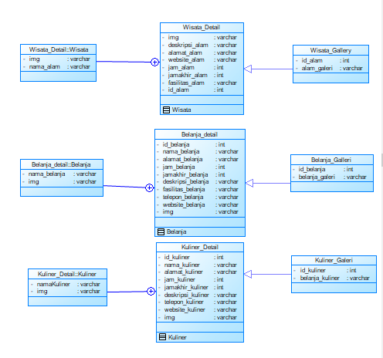

5.1.a Implement Class model Picture

5.2 **Show the difference between implementation class model and design**  **class model**  Construct the following two tables:

**Table 5.2.1: Comparison with design and implementation class**

|  |  |  |  |
| --- | --- | --- | --- |
| Class | Method | Design | Imp. |
| Wisata | getimg() | *Yes* | *Yes* |
| getNamaWisata() | *Yes* | *Yes* |
| Belanja | getimg() | *Yes* | *Yes* |
| getNamaBelanja() | *Yes* | *Yes* |
| Kuliner | getimg() | *Yes* | *Yes* |
| getNamaKuliner() | *Yes* | *Yes* |
| WisataDetail | getimg() | *Yes* | *Yes* |
| getDeskripsiAlam() | *Yes* | *Yes* |
|  | getAlamatAlam() | *Yes* | *Yes* |
|  | getJamAlam() | *Yes* | *Yes* |
|  | getJamAkhirAlam() | *Yes* | *Yes* |
|  | getFasilitasAlam() | *Yes* | *Yes* |
|  |  |  |  |
| GaleriAlam | GetId_Alam() | *Yes* | *Yes* |
| GetAlamGaleri() | *Yes* | *Yes* |

1. Programming

6.1 Source Code Listing

Source code listing is attached file by zip.

1. Unit Testing

7.1 Unit Testing Code Listing

Unit testing code listing is Attached file by zip

1. Measurement

|  |  |  |
| --- | --- | --- |
| Name | Date | Hours |
| Kartika Sari | 09 July 2018 – 21 July 2018 | 28 Hours |
| Ira Kusnindi | 09 July 2018 – 21 July 2018 | 25 Hours |
| M. Faatih Syauqi | 09 July 2018 – 21 July 2018 | 30 Hours |